呈报单位： 化学化工学院 现专业技术职务： 教 授 任现职年限： 7年 申报岗位名称及等级： 教学为主型三级教授
烟台大学教师岗位申报情况一览表

表01
一、基本情况
姓名 | 齐世学 |  | 性别 |  |  | 男 |  | 出生  年月 |  |  | 1964.02 |  |  | 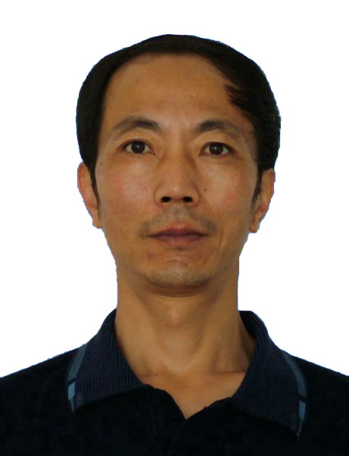
参加工作时间 | 1987.07 |  | 高校  教龄 |  |  | 29 |  | 健康  状况 |  |  | 健康
现专业  技术职务 | 教授 |  | 获得资格时间 |  |  | 2008.11 |  | 首次聘任时间 |  |  | 2009.09
任现职以来各  年度考核结果 |  |  |  | 2012：合格  2013：合格  2014：合格  2015：合格  2016：合格 |  |  |  |  | 课堂教学  评价结果 |  |  |  | 2011-2012:前20%  2012-2013:前7%  2013-2014:前8%  2014-2015:前16%  2015-2016:前4%
二、年资情况
学  习  经  历 |  | 学历 | 起止时间 |  |  |  | 学校 |  |  |  |  | 学位 |  | 所学专业
 |  | 大学本科 | 1980-1985 |  |  |  | 清华大学 |  |  |  |  | 工学学士 |  | 应用化学
 |  | 硕士研究生 | 1985-1987 |  |  |  | 清华大学 |  |  |  |  | 工学硕士 |  | 化学工程
 |  | 博士研究生 | 1999-2003 |  |  |  | 中科院兰州化物所 |  |  |  |  | 理学博士 |  | 物理化学
进  修  情  况 |  | 起止时间 |  |  | 进修单位 |  |  |  |  | 进修内容
 |  | 无
工  作  简  历 |  | 起止时间 |  |  | 工作单位 |  |  |  |  | 从事何种专业技术工作 |  |  |  |  | 职务
 |  | 1987.07-至今 |  |  | 烟台大学 |  |  |  |  | 教师
三、近五年以来符合申报岗位业绩条件及其他工作业绩综述
任现职以来，已满足申报教学为主型三级教授业绩条件：
教学为主型岗位申报条件
（1）年满50周岁（53岁，1964年2月14日出生）
（2）5年内平均年课堂教学80.2学时（指标64学时），5年内平均工作量389.6标准学时（指标240标准学时）；
（3）连续五年课堂教学评价位列所在单位的前20%（指标50%），其中有三次位列前10%（指标两次位列前30%或有一次位列前10%）。
（4）下列条件任意一项：
① 2013年12月获得烟台大学校级教学优秀教师；

其他业绩：
教学：①2011年12月《化工原理》省级精品课程负责人(6万元)；
②2012年5月获得烟台大学校级教学名师；
③2013年9月指导第七届全国大学生化工设计竞赛一等奖（3/4）；
科研：①主持国家级科研课题：环境友好贵金属催化剂的开发利用（30万元）；
②主持横向科研课题：丁烯水合相转移催化工艺工业应用技术开发（45万）；
③主持横向科研课题：固体磷酸催化剂丁烯齐聚评价及寿命试验（10万）；
④中石油兰州石化公司科研合作：4万元；
在核心期刊发表论文2篇。

本人承诺：所提供的个人信息和证明材料真实准确，对因提供有关信息、证件不实或违反有关规定造成的后果，责任自负。

签字：
年 月 日
四、教学工作情况
1、任现职以来完成课堂教学工作情况（五年内平均学时 80.2 平均工作量 389.6 ）
起止时间 | 讲授课程名称 | 课程类型 | 学生  人数 | 授课对象 | 总学  时数 | 工作量
2011.9-2012.2 | 化工原理（2） | 本科 | 86 | 基础 | 57 | 87.6
2012.3-2012.7 | 化工原理（1） | 本科 | 162 | 基础 | 76 | 150.1
2013.3-2013.7 | 化工原理（1） | 本科 | 210 | 基础 | 76 | 171.2
2014.3-2014.7 | 化工原理（1） | 本科 | 211 | 基础 | 64 | 143.4
2015.3-2015.7 | 化工原理（1） | 本科 | 193 | 基础 | 64 | 140.9
2016.3-2016.7 | 化工原理（1） | 本科 | 44 | 基础 | 64 | 89.6
2011.9-2012.2 | 化工技术基础实验  化工专题及科研训练 | 本科 | 384  164/2 | 基础  专业 |  | 59.08  37.11
2012.3-2012.7 | 化工原理实验/化工技术实验  环境工程原理实验及毕业论文 | 本科 | 178/87  127/8 | 基础 |  | 38.77  16.0/72
2012.9-2013.2 | 化工技术基础实验  科研训练课 | 本科 | 366  1 | 基础  专业 |  | 112.63  16.0
2013.3-2013.7 | 化工原理实验  毕业论文 | 本科 | 277  10 | 基础  专业 |  | 49.6  100.0
2013.9-2014.2 | 化工原理实验  科研训练课 | 本科 | 399  2 | 基础  专业 |  | 182.0  48.0
2014.3-2014.7 | 化工原理实验 | 本科 | 389 | 基础 |  | 101.5
2015.3-2015.7 | 化工原理实验/环境工程原理实验  毕业论文 | 本科 | 315/45  6 | 基础  专业 |  | 59/8.6  60.0
2015.9-2016.2 | 化工原理实验  环境工程原理实验 | 本科 | 385  163 | 基础 |  | 60.23  18.9
2016.3-2016.7 | 化工原理实验/环境工程原理实验  毕业论文及指导青年教师 | 本科 | 315/58  6/1 | 基础  专业 |  | 34/3.8  60.0/48
2、教学效果综合评价结果
2011-2012：良（80.16）； 2012-2013：优（93.84）；2013-2014: 良（92.07）
2014-2015：良（84.87）； 2015-2016：良（96.91）

五、符合条件的教学科研项目
时间 | 名称 | 位次 | 批准机构 | 级别 | 经费

六、符合条件的学术成果（成果类别为论文、著作、教材、专利等）
时间 | 类别 | 名称 | 位次 | 刊物名称及期号 | 收录情况 | 影响因子

七、符合条件的荣誉称号和获奖情况
时间 | 获奖成果名称 | 批准机关 | 奖励名称等级 | 位次
2013.12 | 烟台大学优秀教学教师 | 烟台大学 | 教学优秀教师 | 1
八、单位推荐意见
负责人签字： （公章）
说明：
- 教学情况、项目、获奖等栏目只填写符合“基本条件”和“申报条件”的业绩内容，其它业绩情况在综述栏目内概述。
- 表中灰色说明请填表时自行删除。

